撸猫系统策划案
功能设计说明书

版本号 | 日期
V1.0 | 2026.10.19

目录
一、正文 3
1. 系统流程 3
2. 系统入口与主框架 3
3. 摸头与回应 6
4. 通用规则 11
5. 前后端状态汇总 20
二、资源汇总 22

一、正文

1. 系统流程

1.1 系统主流程
玩家将鼠标移到场景中的猫上，点击后进入猫互动画面，等待摸头。有效触摸后，猫回应层与抚摸手层从第0帧同时播放，共用2800毫秒时间轴，手显示在猫上方。播完后猫回第0帧、手隐藏；普通回应返回原调查，第五次完整回应接水碟观察。点击【菜单】可暂停，点击【返回调查】可提前结束。
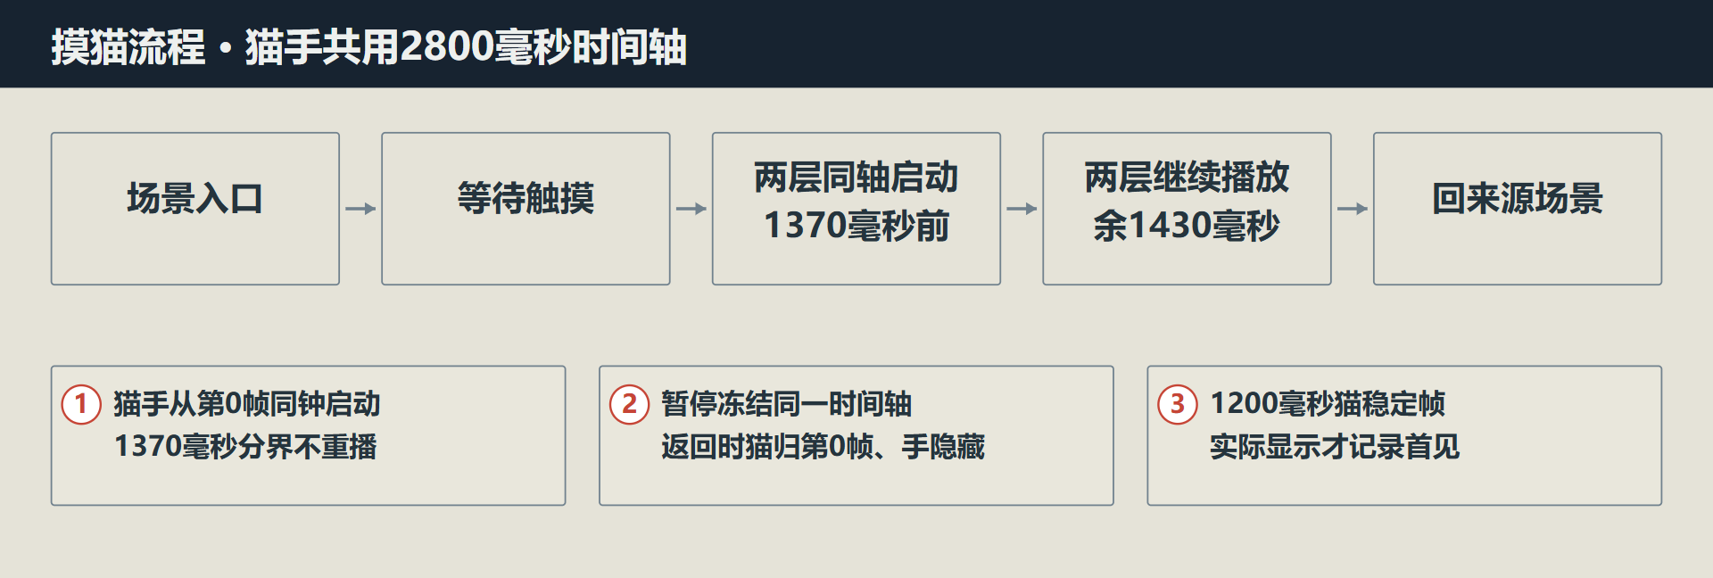
图 1 摸头互动主流程。

2. 系统入口与主框架

2.1 场景入口与打开
本系统负责SC02大厅内可选猫互动的进入、摸头、回应与退出。猫的位置和入口由调查与场景交互系统提供，暂停、设置、声音及存读功能沿用对应系统；互动不作为调查、解谜、休息或章节推进的前置。
互动保持主线进度不变。同一调查累计完整摸头五次后，接水碟短观察并取得E27《水碟下的干印》，作为终局的重要关卡中可选提示；缺少该线索仍可正常推进。完整文字、三帧特写及接入位置见同目录《五次彩蛋修订》。
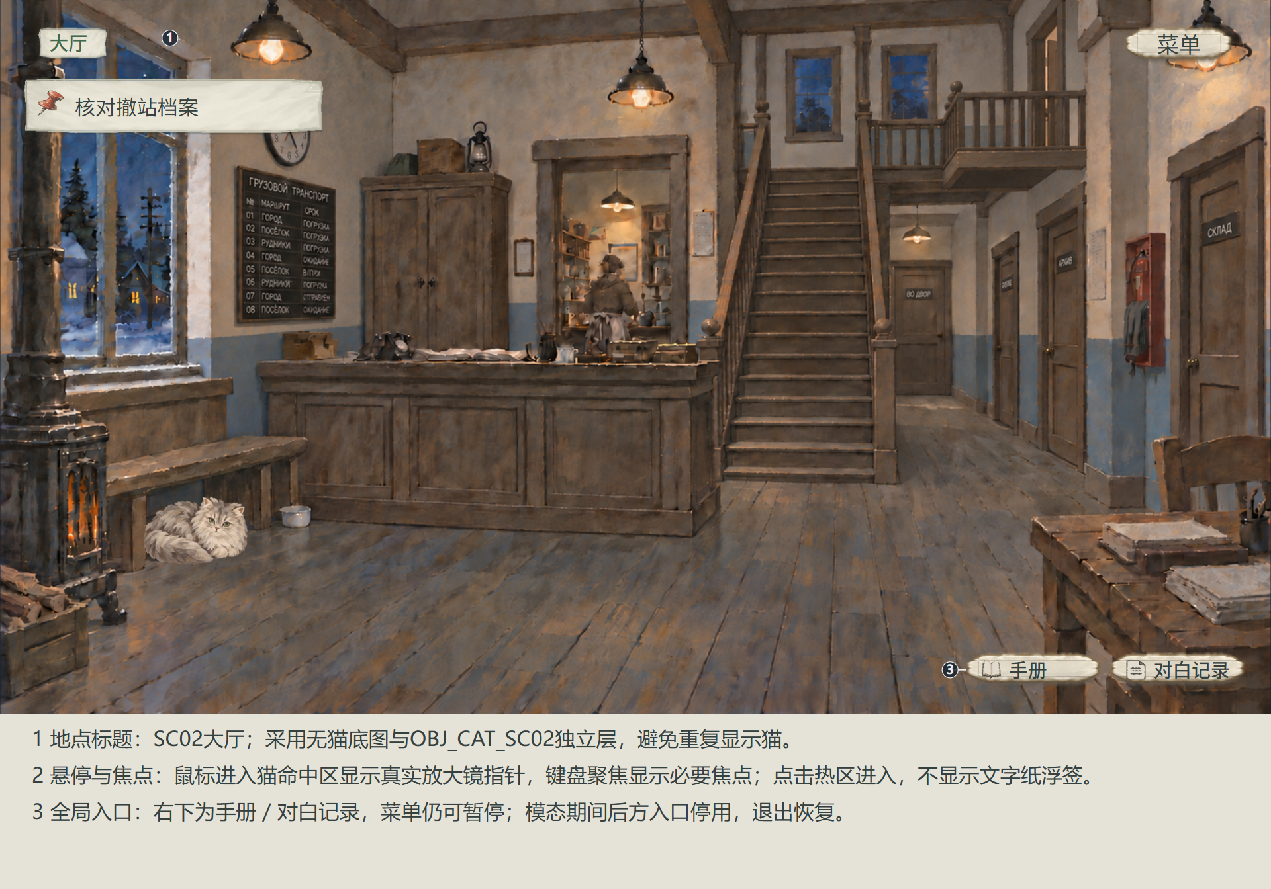
图 2 场景猫入口、放大镜与右下全局入口。2：入口仅限SC02大厅可操作的自由状态，猫在场且必需素材就绪；鼠标进入显示放大镜，键盘聚焦显示必要焦点；素材缺失时不进入；点击后沿调查现有反馈说明原因，不触发互动或首见。对白、选材、阅读、待收、判定、连续供述、固定演出及文件处理中不进入
猫的位置、热点识别与输入沿《调查与场景交互策划案》第1—2节，共用输入沿《游戏初始化与开始系统策划案》7.2。到达大厅后若先接固定短场，须等内容流程归还自由操作再开放猫入口。
鼠标移入猫热区时显示真实放大镜指针，键盘聚焦时显示必要焦点；移出并失去焦点后恢复常态。场景不显示“物品名＋点击检查”或“摸摸猫”文字纸浮签；光标与焦点装饰不接输入，不遮挡炉边、柜台等物件的独立热区。点击后进入猫局部，触摸操作标签、动作反馈与首见回应保留。进入时收起目标浮窗，关闭后恢复原展开状态。

2.2 猫互动画面
点击入口后，仍在原地点聚焦同一只猫，停在等待页，默认焦点为【摸摸头】。单击猫头与点击该按钮执行同一操作；猫身、尾部和背景不触发。首版不做拖动连续抚摸。
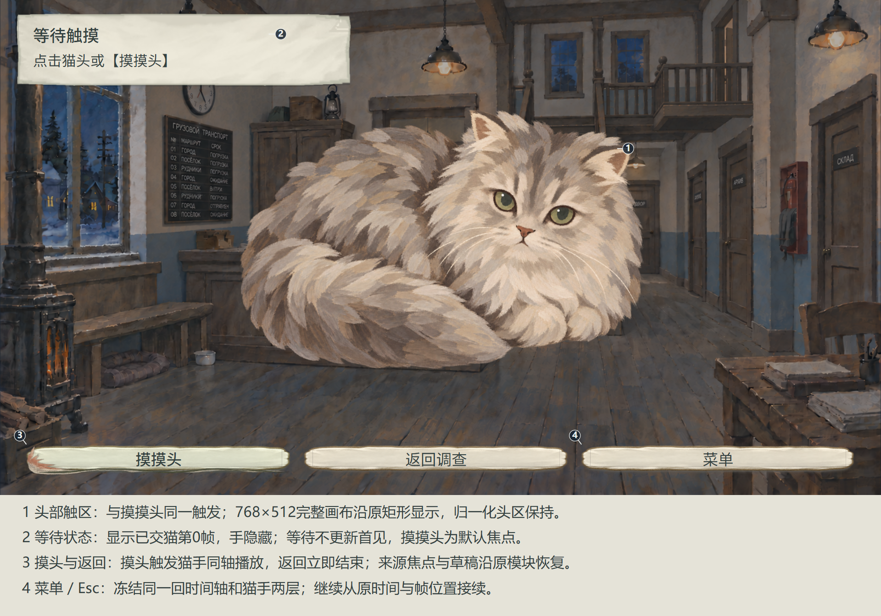
图 3 猫互动画面与等待触摸。
显示部分 | 容量与操作
背景与猫素材位 | 背景无输入；采用当前二维PNG猫与手两层，完整等比显示，不裁头部。
标题与状态 | 标题12字／1行；状态主行18字、辅行36字／各1行，超出省略并保留全文提示，均不接收点击。
头部与按钮 | 头区随猫显示调整。【摸摸头】3字、【返回调查】4字、【菜单】2字，各1行，不缩字截断；按钮完整矩形响应。

图中的猫用于说明画面位置与操作，数字及说明位于游戏视窗外。本版沿同一只银灰长毛、绿眼、圆脸的手绘猫，待机图及猫、手两层动画已交付。动画每层56张768×512透明PNG，均按原显示矩形放置，不按各帧非透明范围裁切或重新居中。
界面采用人类美术A的手绘纸面、按钮和梦源黑体。1600×900为默认参考；其余比例按设置的有效区边缘与中心锚点重排。固定镜头场景等比纳入；连续宽景沿调查视窗、横向范围与当前视角偏移，场景猫及热点共用场景变换，UI不随场景平移。猫局部独占输入，只保留自身返回与暂停，M／I／L／J不穿透。

3. 摸头与回应

3.1 触摸与动作
有效触摸开始后，猫头停止响应，【摸摸头】禁用，重复输入不排队；【返回调查】与【菜单】仍可用，焦点转到【返回调查】。点击、按键和长按均只触发一次摸头；互动结束时，当前点击、按键及松开操作不触发调查场景中的对象。
推荐配置
配置来源：撸猫系统配置表.xlsx“猫互动”（字段节选）。 表头依次为中文说明、程序字段名、数据类型、导出范围；c表示客户端。
抚摸阶段时长（ms）  必填；单位：ms；范围：1—2147483647。 | 回应阶段时长（ms）  必填；单位：ms；范围：1—2147483647。 | 呼噜声音增益（倍率）  必填；单位：比例；范围：0—1。
pet_ms | response_ms | purr_gain
int | int | float
c | c | c
1370 | 1430 | 0.35

3.2 首次与再次回应
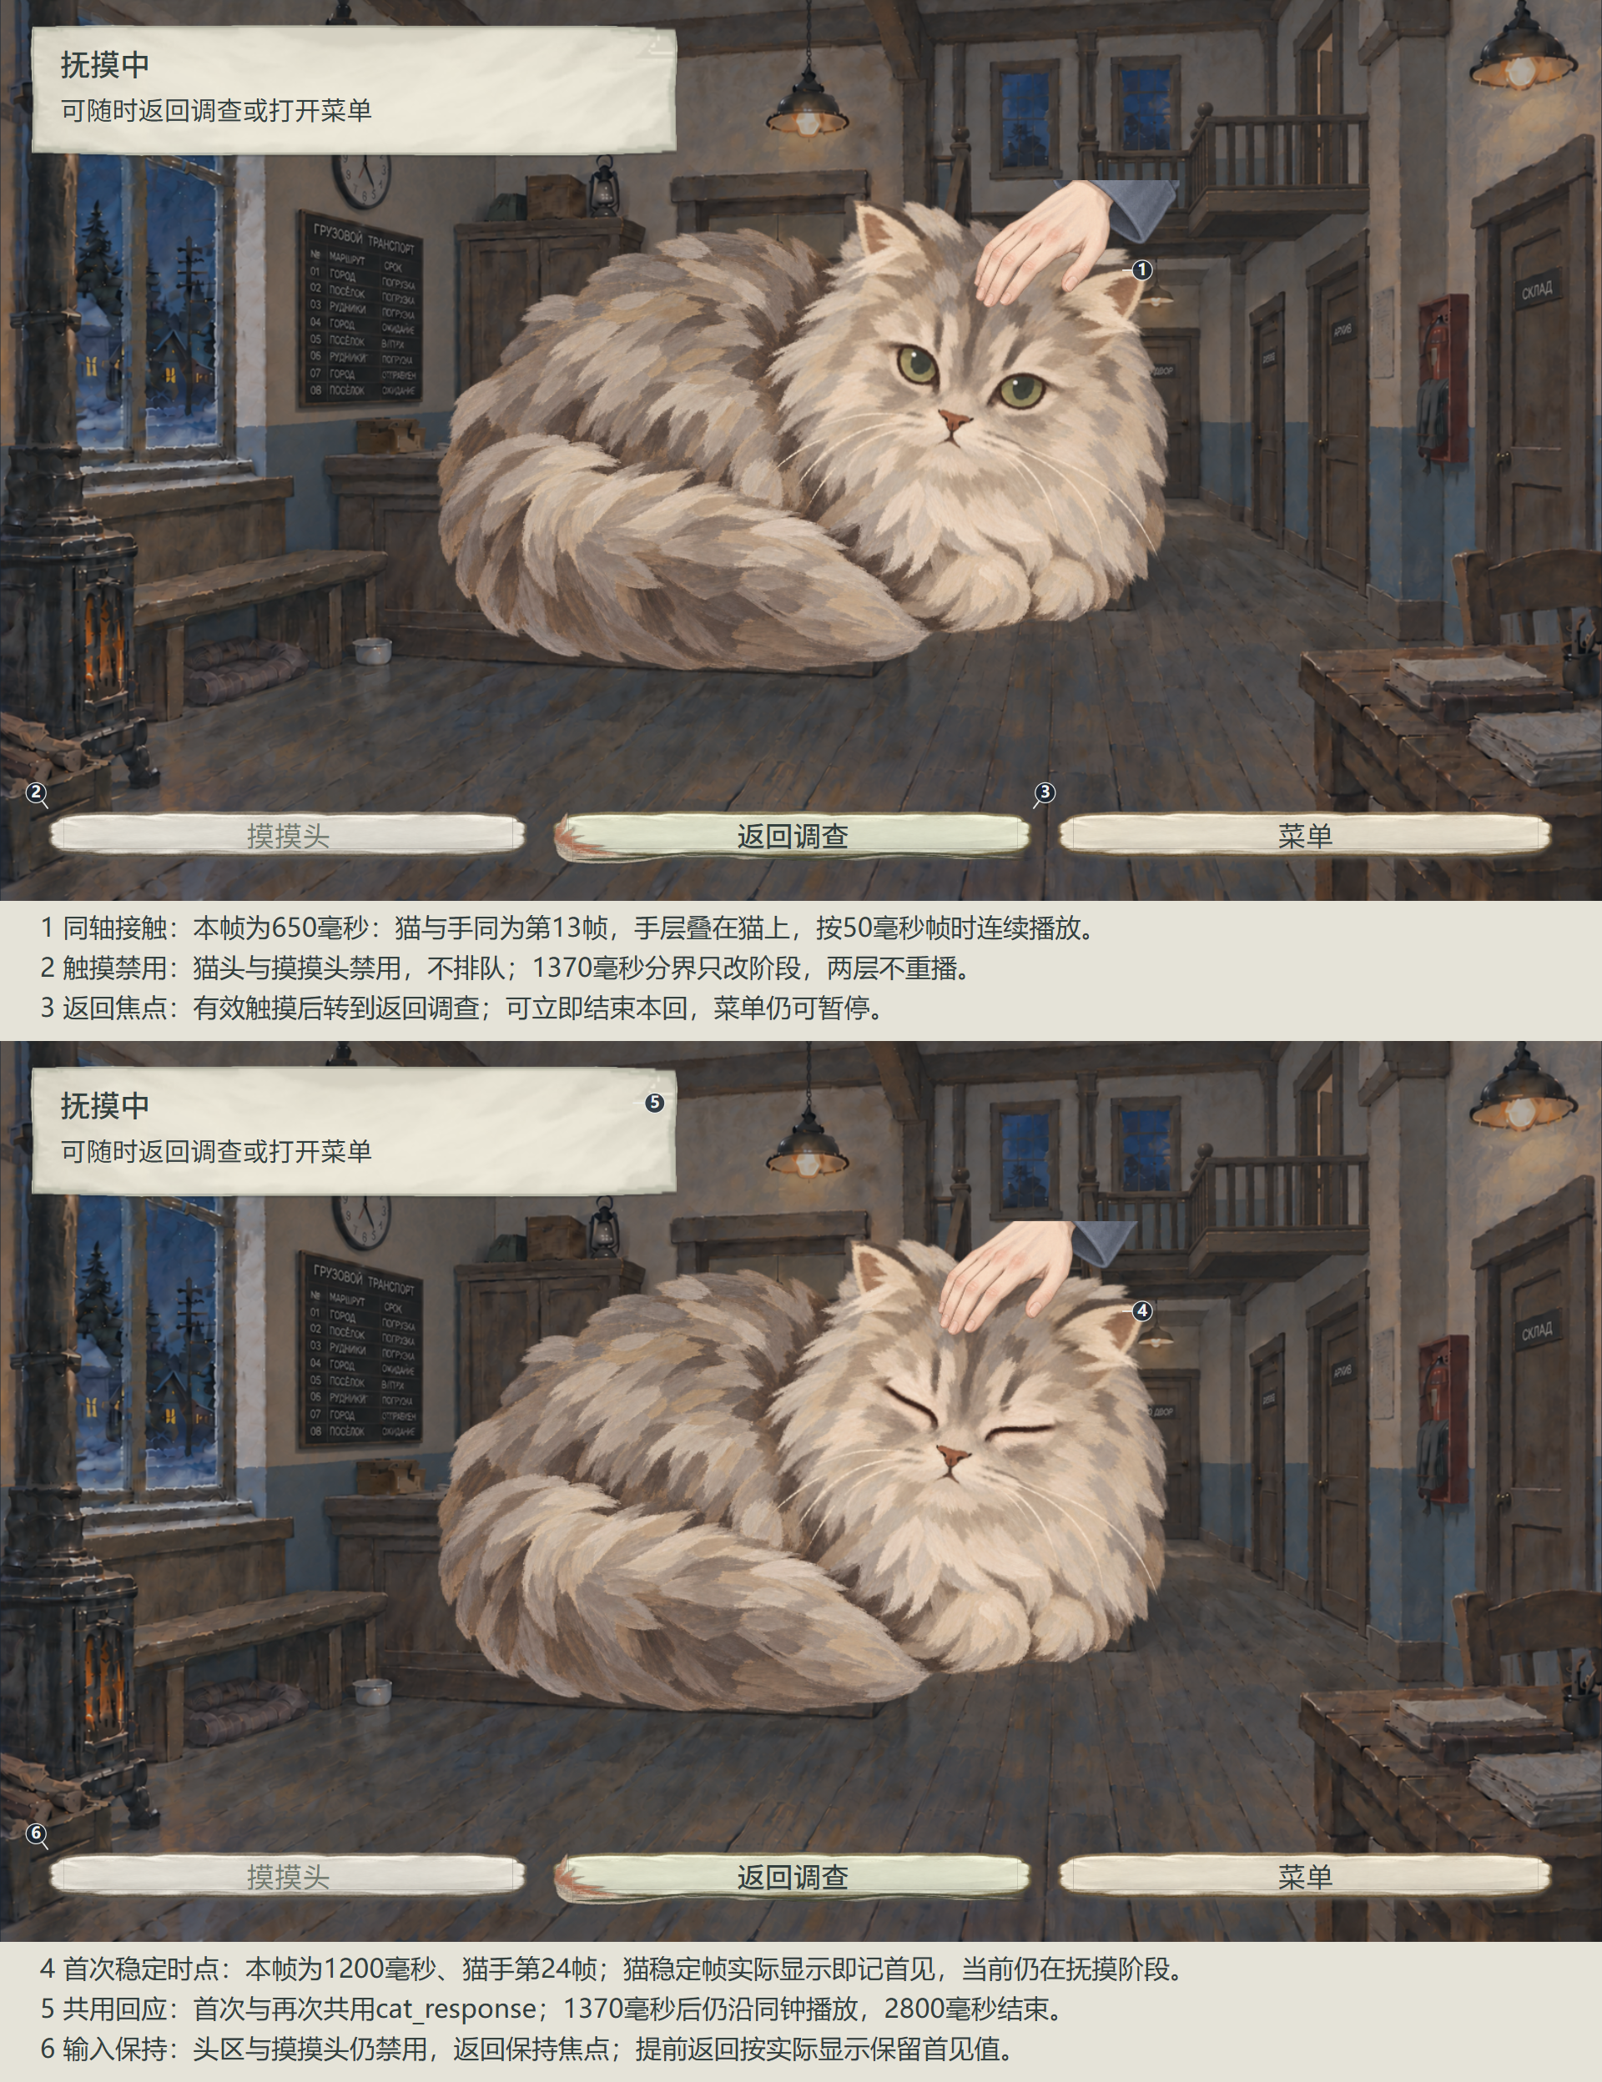
图 4 同轴抚摸与首次稳定回应。4：首次稳定猫帧为第24帧，位于整段1200毫秒；实际显示才记首见，无须等到1370毫秒阶段分界，等待页不更新；5—6：1370毫秒前为抚摸阶段，其后1430毫秒为余段；两层连续播放，到整段2800毫秒结束。提前返回保留实际首见值及此前完整次数，本次不计数
触摸时按首见记录选定首次或再次，本回类型保持。两者共用cat_response，cat_pet使用pet_hand，两层均从第0帧同钟启动。pet_ms为1370毫秒，response_ms为余段1430毫秒，仅标记同一时间轴的两个阶段；1370毫秒处不重新启动猫层。稳定姿态取猫第24帧，stable_point=1200÷2800；首次实际显示该帧时记首见。 完整回应结束时累计一次，第五次按4.2接奖励观察。

3.3 减弱动态
有效触摸后，猫层直接显示cat_024.png，手层显示hand_024.png并静止，仍保留整段2800毫秒逻辑时长。首次稳定猫帧实际显示时记首见，等待页不更新。中途开启不重置已消耗时间；本回中途关闭后仍保持静态，不补播跳过的动作，下一回恢复普通播放。
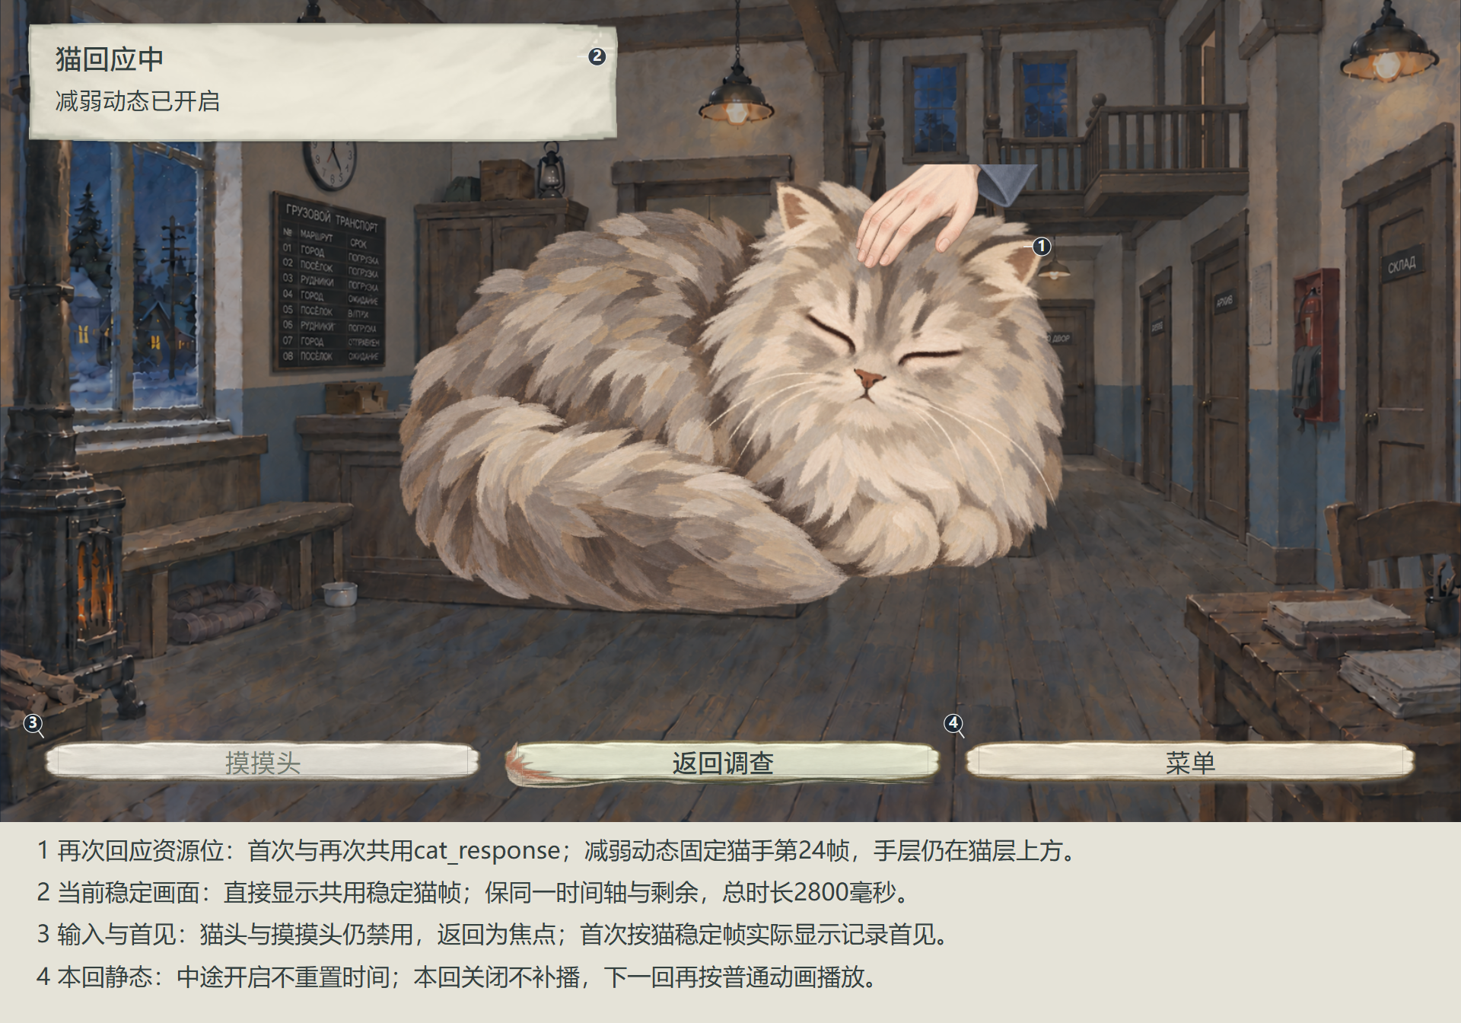
图 5 再次回应与减弱动态的稳定画面。

3.4 呼噜声
可选呼噜由sound_ref引用程序维护的同一声音资源编号；本回时间轴到接触点640毫秒时播放一次，减弱动态也沿此时点。声音增益取3.1中的purr_gain。引用为空时正常无声；非空引用缺失时记录制作错误。暂停续播、恢复音量及跨过阶段分界均不重复起音，静音不改变动作与计时。

4. 通用规则

4.1 暂停与来源返回
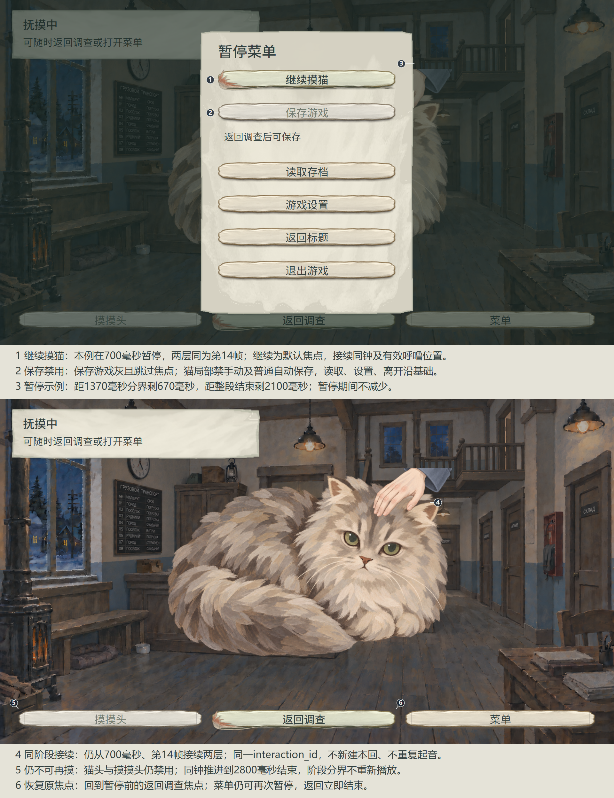
图 6 猫来源的暂停与继续。
操作 | 本册保留与返回
关闭设置或读取页 | 先回猫暂停，点击继续摸猫后恢复本回
取消 / 读取失败 | 保留冻结中的互动；猫读取确认不提供先保存当前
读取成功 | 结束旧互动，进入目标调查
保存与离开 | 等待、手势、回应及其子页均禁手动与普通自动保存；原因是返回调查后可保存。取消离开时保留当前互动；直接离开时，按《游戏初始化与开始系统策划案》的规则处理未保存的调查进度。

共用内容 | 参见册与位置
菜单、输入与离开 | 参见《游戏初始化与开始系统策划案》4“暂停菜单”、5.1“设置与读取的来源返回”、6“返回标题与退出”、7.2“输入层级与焦点”。
设置写入、失败与返回 | 参见《游戏设置系统策划案》7“保存 读取与重启”、9“返回与状态处理”；显示确认见3.2，减弱动态见6。
读取列表、处理与猫保存 | 参见《存读档系统策划案》4.1“读取列表、空态与无效档”、4.4“读取处理中、成功与失败”、7.4“猫互动的保存落点”。
声音通道、暂停与资源 | 参见《声音播放系统策划案》2.2“声音可用范围与禁用范围”、3.1“菜单、设置与恢复音量”、4.1“操作音与结果音”、5“静音与资源异常”。

自然结束或主动返回后，恢复同一场景、调查视图、猫入口的有效焦点和目标浮窗原展开状态；结束操作不穿透到场景。打开、关闭猫互动不重置当前BGM，同音乐状态的后续请求继续原实例；同资源main/quiet变化沿音景状态过渡。
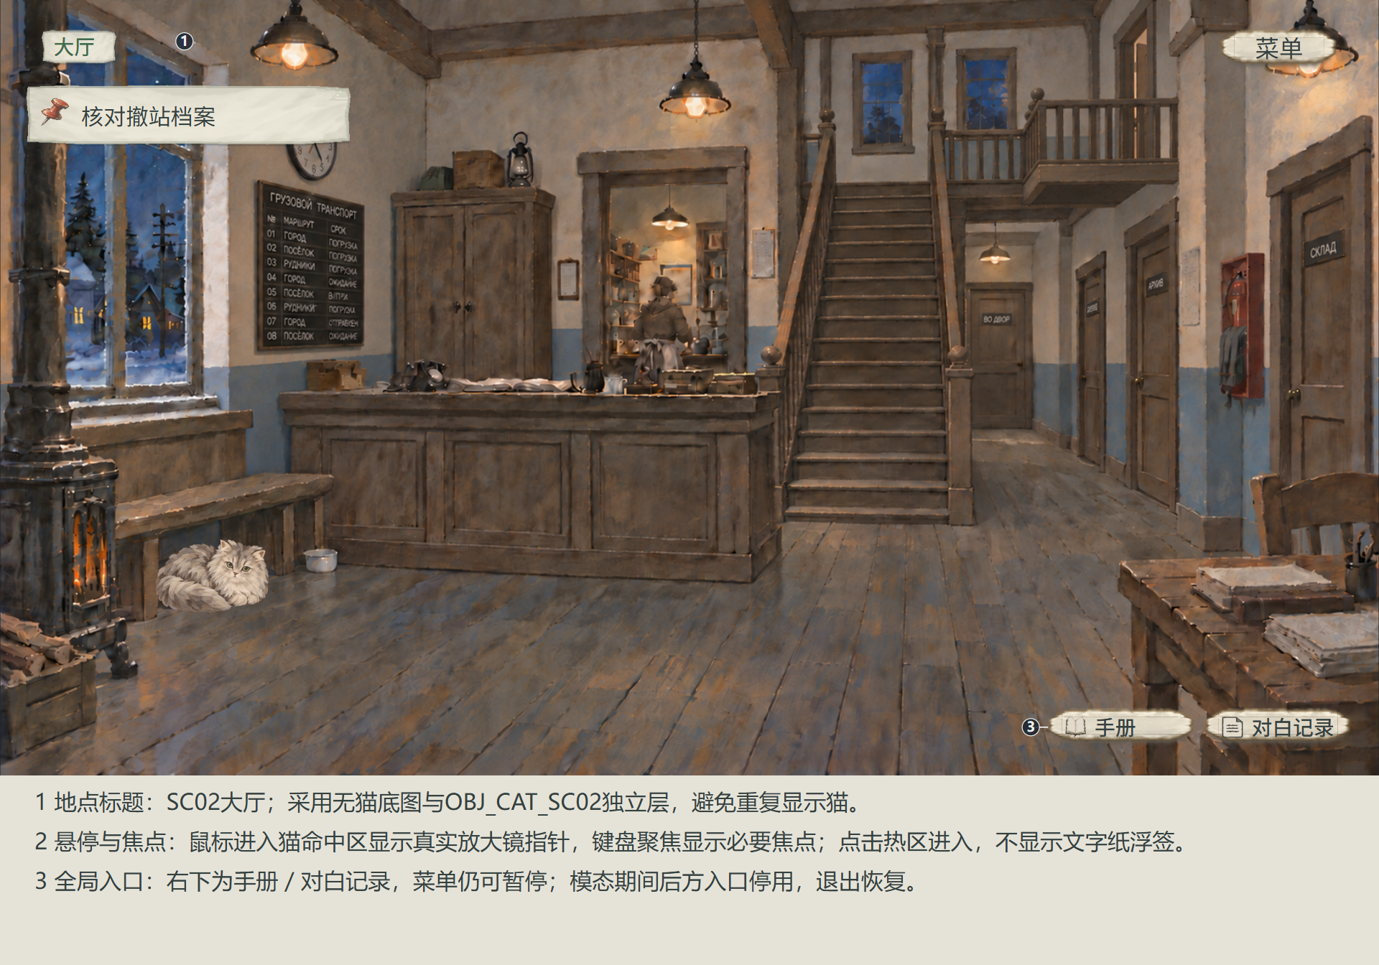
图 7 结束互动恢复原大厅、焦点、右下入口与目标浮窗。

4.2 保存与调查恢复
新调查的首见记录为false，cat_pet_completed_count为0。完整2800毫秒回应结束才加一次，最多记5次；中途返回不计本次，暂停冻结计时。两项状态随原调查快照保存，返回本身不触发自动保存。第五次观察被中断时，下次进入接着观察；是否已奖励沿E27现有持有记录。读档恢复对应快照，奖励不重复发放，旧档缺计数时按0开始。

4.3 素材替换与布局调整
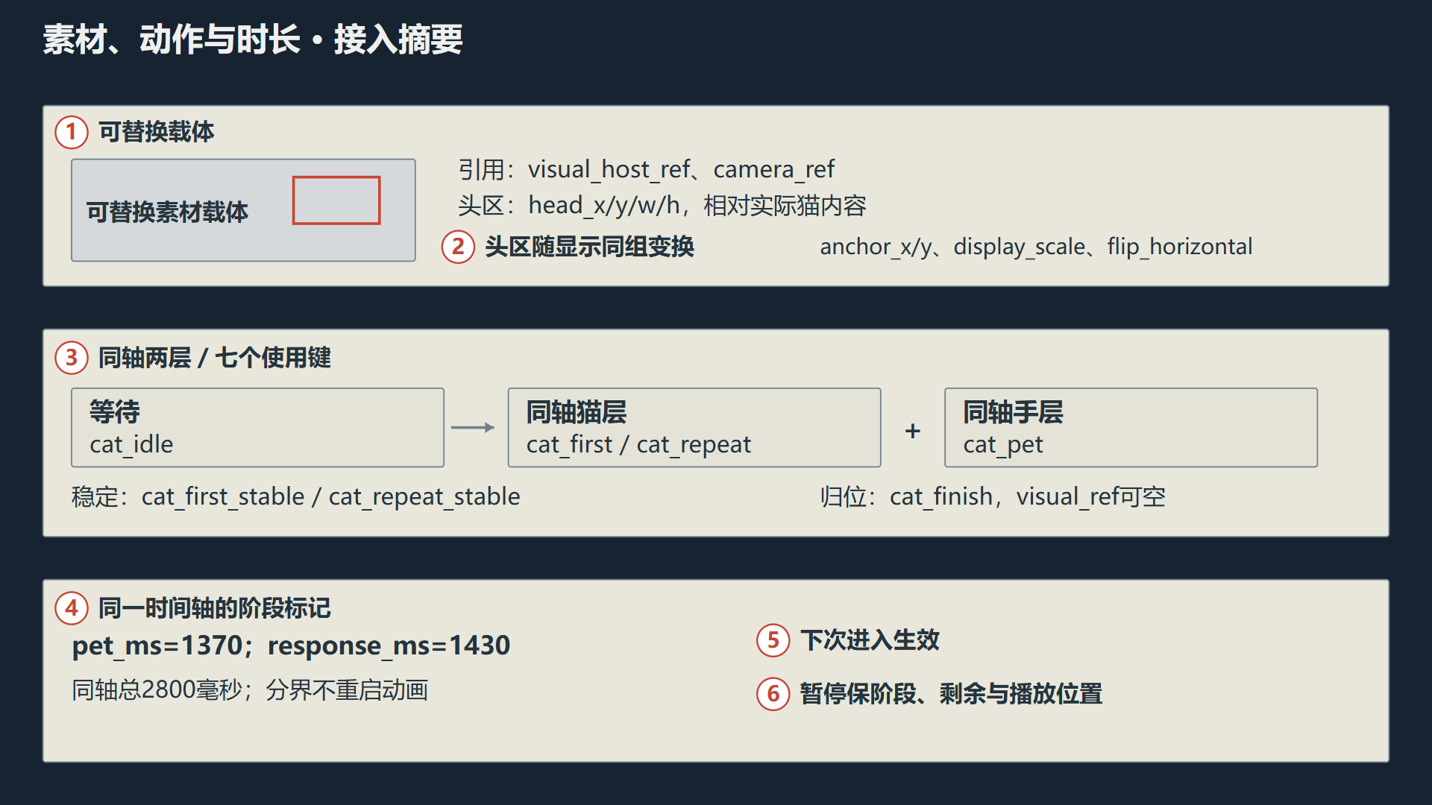
图 8 猫素材、动作与时长的替换规则。猫手两层使用同一完整768×512画布及原显示矩形，头区、锚点、缩放与镜像同组处理，不逐帧裁剪或居中；当前互动保持进入时资源与参数；1370／1430毫秒为同轴阶段标记，两个clip始终按原50毫秒帧时播放；首次与再次共用回应；稳定显示取同一猫第24帧，减弱动态叠同一手第24帧。可选字幕为空时隐藏
cat_idle与cat_finish使用cat_000.png。普通完成或提前返回时恢复原调用；第五次完整回应后先接ENTRY_CAT_DRY_MARK短观察，完成时取得E27，再返回大厅。第六次起恢复普通回应，不增加领取按钮或主线门槛。
四个数据页沿共同四行表头，约束写首行，说明页以##开头且整页不导出，ID列表用英文分号。SC02猫对象为OBJ_CAT_SC02。cat_pet、cat_first、cat_repeat的visual_ref同指res://assets/aurora/cat/animation.json，分别按bindings中的原使用键选取手层或猫层；稳定与待机键直接引用实际PNG，具体路径见随包配置说明。无需另建动画表。

4.4 画面比例与锚点
设置系统提供自动、16:9、16:10、4:3、21:9有效区域，本册沿同一值读取。下图按有效高900、宽1600／1440／1200／2100制作；猫局部保持完整画布与中心锚点，状态区留左上边距，返回和菜单按底边重排，文字按有效高度缩放。来源主场景沿调查镜头：固定镜头contain；连续宽景沿当前视角偏移，猫与热点随场景变换，UI保持屏幕锚点。
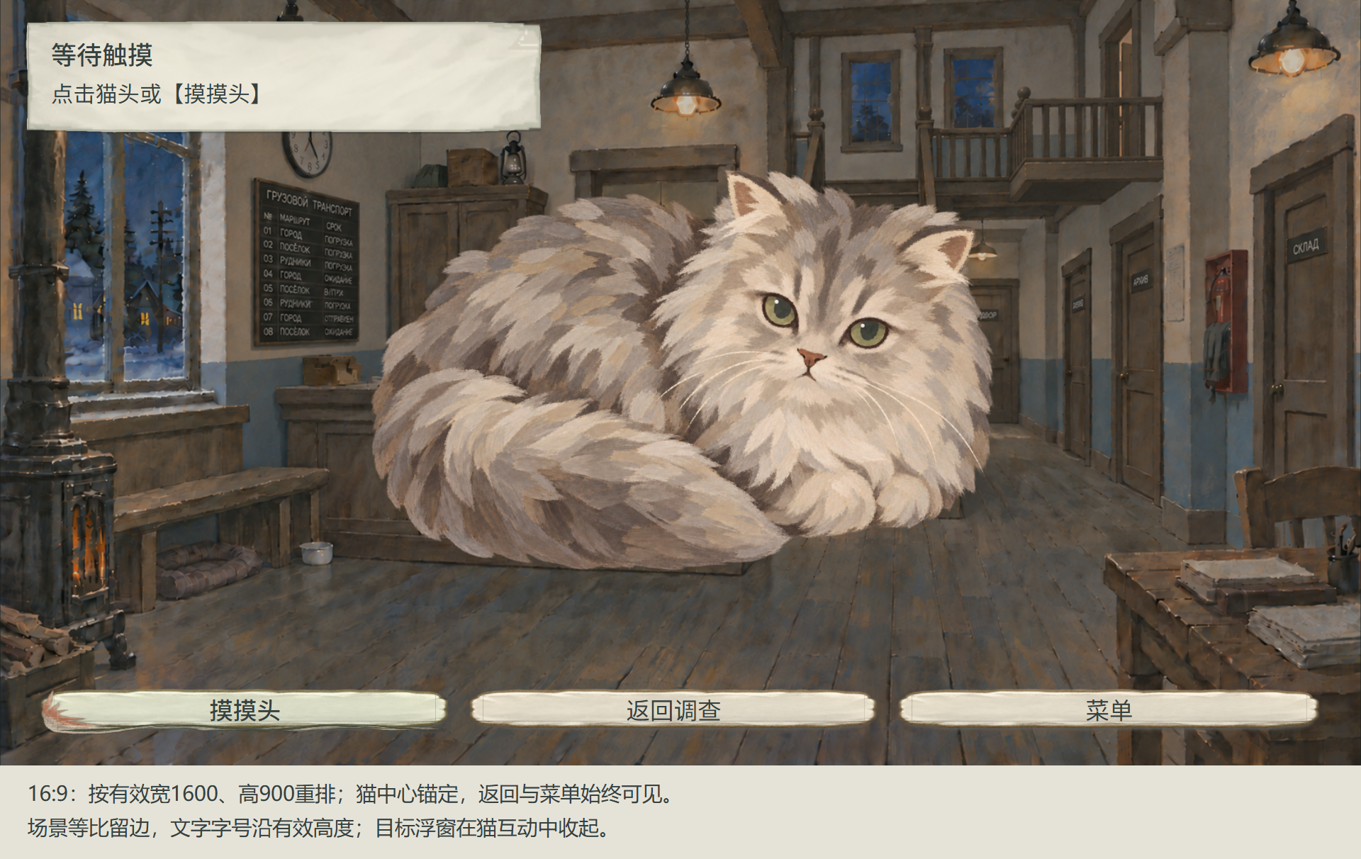
图 9 猫互动 16:9 的独立重排。
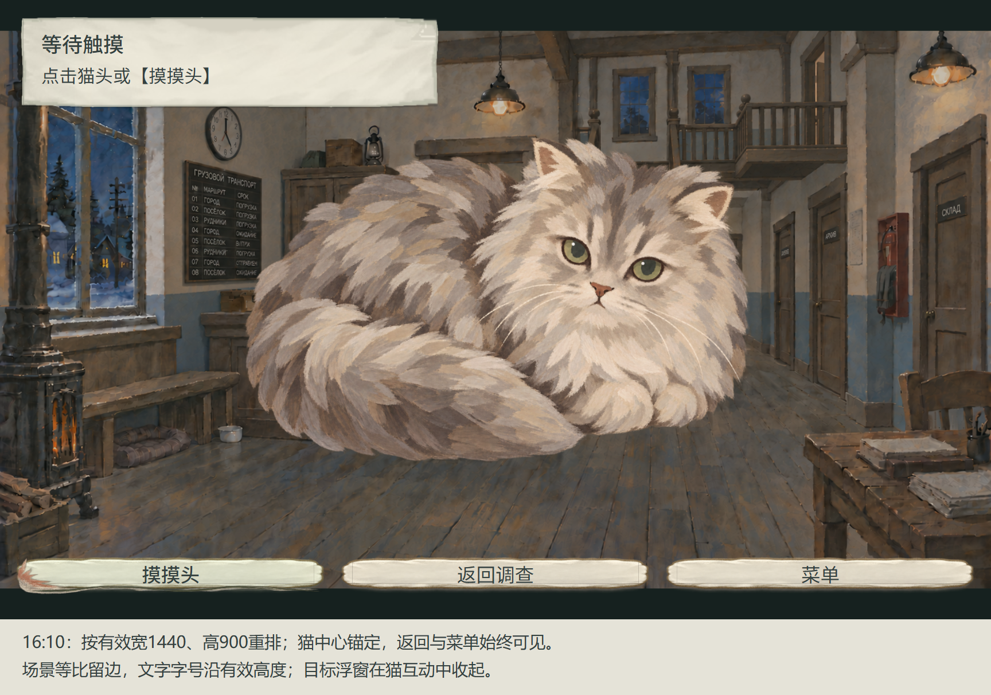
图 10 猫互动 16:10 的独立重排。
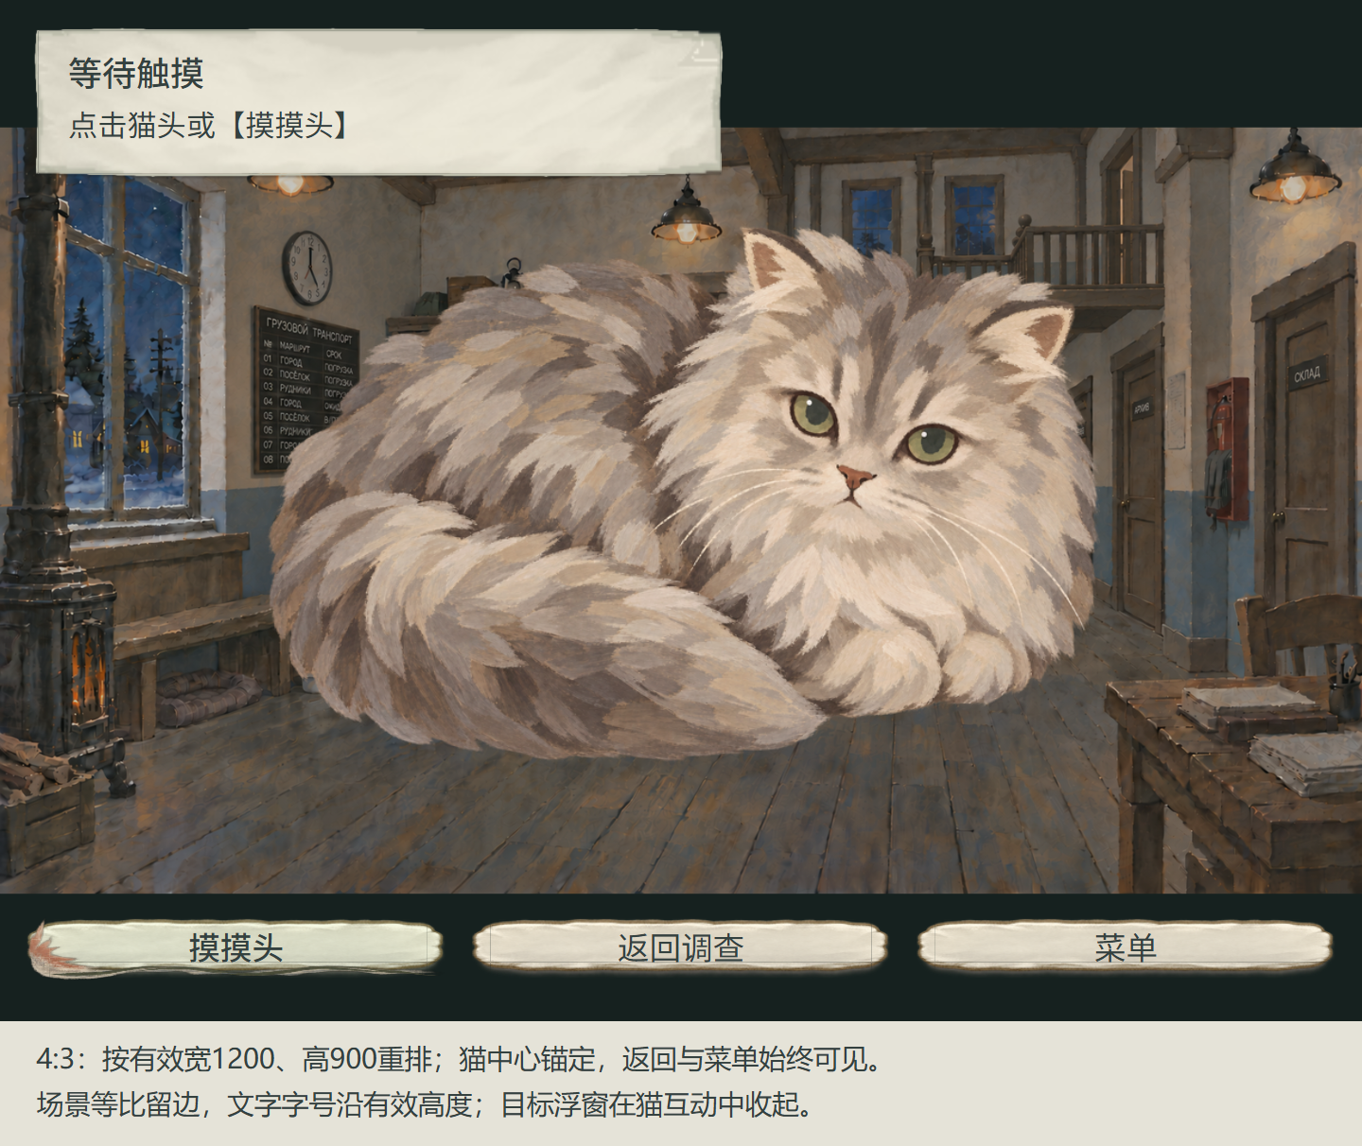
图 11 猫互动 4:3 的独立重排。
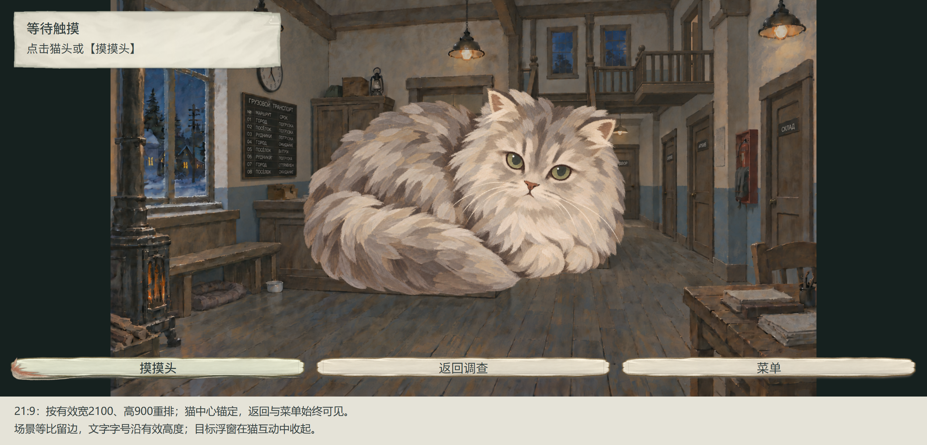
图 12 猫互动 21:9 的独立重排。

4.5 界面布局接入
先读取设置给出的有效区域、共用adopted_assets.json与初始化HUD，再读取design/cat/ui_layout.json。该文件由本册Excel“界面布局”导出，按screen_id、state_id、aspect_ratio选布局，以control_id定位控件；原四张业务页继续提供互动、视图、动作与文字绑定。布局只配置真实边界和呈现层级，进入许可仍沿本册规则。
位移与尺寸按有效高度/900缩放，四比例分别重排。shared_layouts引用初始化唯一170×48手册／对白记录入口；猫局部只保留自身返回与暂停。纸面保护区读取surface_specs_source指向的包内PAPER_V2规格，不把九宫裁片拆成多个控件。文字由design/basic/text_styles.json提供：本册局部字默认TEXT_BODY，动态地点用TEXT_TIME_PLACE，共用功能字沿其text_style_id。摸头、返回、菜单及HUD均调用真实button组件四态，完整轮廓、微凸厚度和投影沿共用采用素材；状态与说明区使用连续整洁的信息纸面。按钮外框、HUD170×48、键位与行为保持。
实际布局字段 | 当前行摘录
control_id | cat_interaction.return_investigation
screen_id / state_id | CAT_INTERACTION / waiting
aspect_ratio / anchor | 1 / 8
offset_x / offset_y | -8 / -36
width / height / layer | 480 / 56 / 32
asset_id | PAPER_V2_button_secondary_normal

上表摘取当前实际布局行，完整12字段与其他比例以本册Excel为准；text_id只引用唯一文字源，场景、猫两层动画及正文不复制进布局。修改实际表后重导JSON，并只重画受影响状态。放大镜属于动态鼠标层，读取采用清单的原生尺寸与图内hotspot，跟随实际鼠标位置；静态界面布局只保留猫的真实交互区域，光标图框不作为交互范围。

5. 前后端状态汇总

5.1 前端状态表
界面 | 状态 | 进入条件 | 前端表现 | 刷新与位置
自由场景 | 可进入/不可进入 | 位于SC02大厅自由状态，猫在场且必需素材就绪 | 移入猫热区显示放大镜，键盘聚焦显示必要焦点；点击后沿调查处理进入或失败反馈 | 场景猫位置由调查案提供；连续供述、固定演出及其他忙碌流程不进入
猫互动画面 | 等待 | 点击有效场景入口 | 同地点聚焦同一猫；摸头与猫头可触发 | 默认焦点摸摸头
猫互动画面 | 手势/回应 | 接受一次有效触摸 | 摸头和猫头触发禁用；返回与菜单可用 | 焦点转返回；重复输入不排队
猫回应 | 首次/再次、普通/减弱动态 | 触摸时选定首次或再次；按当前设置显示 | 两层从第0帧同轴播放；减弱动态固定猫手第24帧 | 1200毫秒猫稳定帧实际显示才记首见；总2800毫秒
猫暂停与子页 | 冻结/处理/恢复 | 菜单、Esc、失焦或从猫暂停打开子页 | 继续摸猫恢复原阶段；保存禁用；读取成功才替换会话 | 保留同轴剩余时间、两层帧、有效声音与原焦点
原调查 | 恢复可操作 | 返回调查或互动自然结束 | 猫恢复常态，回原镜头及热点；草稿保持 | 不自动展开质问/材料栏，返回本身不触发自动保存

5.2 后端状态表
对象 | 触发 | 系统判定 | 处理结果 | 失败处理
猫互动实例 | 点击猫头或摸摸头 | 当前处于等待触摸状态，尚未进入手势或回应；本次互动所需素材已就绪 | 只提交一次有效触摸，按首见值选回应 | 重复输入不排队，不穿透场景
阶段与媒体 | 阶段计时或暂停/继续 | 使用本次进入冻结的资源和配置时长 | 1370毫秒处分阶段，余1430毫秒；两层同轴连续播放，暂停冻结同钟及帧位置 | 阶段分界不重播；任一层或声音先结束不提前返回
首次回应记录 | 共用猫第24帧实际显示 | 普通到1200毫秒，减弱动态可提前显示；均按实际显示记录 | cat_first_seen设true并留当前世界 | 未实际显示不记，提前返回保留真实值
猫的返回 | 主动返回或自然结束 | 结束当前互动 | 停止动画与声音，猫回第0帧、手隐藏，恢复原调查镜头、热点及焦点 | 不强播收尾，不新增第三段等待
调查记录 | 允许的调查保存/读取成功 | 保存条件由存档册判定；读取须全部准备成功 | 首见记录随完整调查保存；读取时按目标档恢复 | 猫互动画面禁保存；读取取消/失败保留原冻结互动
资源配置 | 替换素材或动作参数 | 载体、镜头、头部判定区、动作与时长共同校准 | 下一次进入时一起生效，当前互动继续原配置 | 必需动作或稳定画面缺失时禁入口

二、资源汇总
序号 | 需求 | 类型 | 数量 | 说明 | 参考对象
01 | 猫与动作资源 | 美术 | 猫、手各56帧，1份动画描述 | 同一只银灰长毛、绿眼、圆脸的手绘猫。已交猫回应层与抚摸手层，各56张768×512透明PNG，每帧50毫秒，共2800毫秒。首次与再次共用猫回应，手层同钟叠在猫上；待机与归位取猫第0帧，稳定猫帧取第24帧。动画描述及帧文件按实际路径绑定。 | 本册2.2、3.2、4.3及本表外观要求
02 | 猫互动画面 | UI | 1页 | 摸头、返回、菜单、状态及可选字幕区；背景复用原调查场景，猫近景由首项资源组提供。采用共用按钮样式，头部判定区随显示配置校准，无需独立美术素材。 | 本册2.2、3.1；游戏初始化与开始系统策划案7.1、7.3
03 | 猫界面与回应文案 | 文案 | 按绑定 | 状态、入口提示、禁用原因及首次／再次可选字幕；共用菜单文字按原归属登记。 | 本册2.2、4.1；撸猫系统配置表文字绑定页
04 | 可选呼噜 | 音效 | 0—1项 | 采用时提供并绑定实际资源；未采用时允许无声。 | 本册3.4；sound_ref

